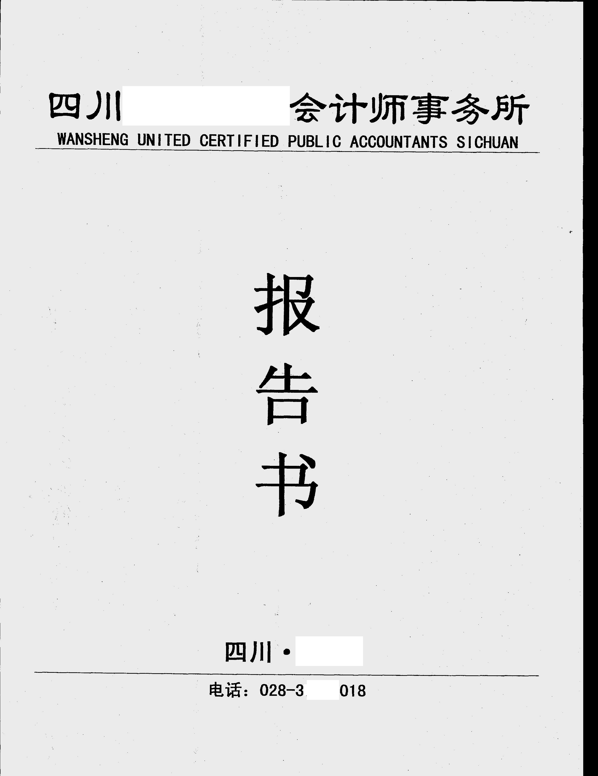

四川XXXXXXX会计师事务所
XXXXXXX C.P.A PARTNERSHIP OF SICHUAN
川XXXX所财（2013）字第XX号
验 资 报 告

╳╳有限责任公司：
我们接受委托, 审验了贵公司截至年月日止新增注册资本及实收资本情况。按照相关法律、法规以及协议、章程的要求出资，提供真实、合法、完整的验资资料, 保护资产的安全、完整是全体股东及贵公司的责任。我们的责任是对贵公司新增注册资本及实收资本情况发表审验意见。我们的审验是依据《中国注册会计师审计准则第1602号——验资》进行的。在审验过程中，我们结合贵公司的实际情况，实施了检查等必要的审验程序。

贵公司原注册资本为人民币╳╳元，实收资本为人民币╳╳元。根据贵公司╳╳股东会决议和修改后章程的规定，贵公司申请增加注册资本人民币╳╳元，由╳╳（以下简称甲方）、╳╳（以下简称乙方）于年月日之前一次缴足，变更后的注册资本为人民币╳╳元。经我们审验，截至年月日止，贵公司已收到甲方、乙方缴纳的新增注册资本（实收资本）合计人民币╳╳元（大写）。各股东以货币出资╳╳元，实物出资╳╳元，知识产权出资╳╳元。
[如果存在需要说明的重大事项增加说明段]
……
同时我们注意到，贵公司本次增资前的注册资本为人民币╳╳元，实收资本为人民币╳╳元，已经╳╳会计师事务所审验，并于年月日出具╳╳[文号]验资报告。截至年月日止，变更后的累计注册资本为人民币╳╳元，实收资本为人民币╳╳元。
本验资报告仅供贵公司申请办理注册资本及实收资本变更登记及据以向全体股东签发出资证明时使用，不应被视为是对贵公司验资报告日后资本保全、偿债能力和持续经营能力等的保证。因使用不当造成的后果，与本所及执行本验资业务的注册会计师无关。

附件：1、新增注册资本实收情况明细表；
2、注册资本及实收资本变更前后对照表；
3、验资事项说明。

XXXX事务所
中国注册会计师:
（合伙人签名盖章）

中国注册会计师:
（签名盖章）

XXX 年月日（报告日期）

附件1：（1）
新增注册资本实收情况明细表
截至XXXX年XX月XX日止
公司名称：成都XXXX科技有限公司货币单位：人民币万元
股东名称 | 认缴新增注册资金 |  |  |  | 新增注册资本的实际出资情况
 | 金额 | 认缴方式 | 占新增注册资本比例% | 认缴期限 | 货币 | 实物 | 其他 | 合计 | 其中：实缴注册资本
 |  |  |  |  |  |  |  |  | 金额 | 占新增注册资本总额比例% | 其中：货币出资
 |  |  |  |  |  |  |  |  |  |  | 金额 | 占新增注册资本总额比例% | 出资时间
张三
李四
王五
…
合计
成都XX会计师事务所有限公司中国注册会计师：

附件1：（2）
注册资本及实收资本变更前后对照表
截至XXXX年XX月XX日止
公司名称：成都XXXX科技有限公司货币单位：人民币万元
股东名称 | 认缴注册资本 |  |  |  |  |  |  |  |  |  | 实收资本
 | 变更前 |  |  |  |  | 变更后 |  |  |  |  | 变更前 |  |  |  |  | 变更后
 | 金额 | 出资方式 |  | 比例% | 认缴期限 | 金额 | 出资方式 |  | 比例% | 认缴期限 | 金额 | 出资方式 |  | 比例% | 认缴期限 | 金额 | 出资方式 |  | 比例% | 认缴期限
 |  | 货币 | 实物 |  |  |  | 货币 | 实物 |  |  |  | 货币 | 实物 |  |  |  | 货币 | 实物
张三
李四
王五
…
合计
成都XX会计师事务所有限公司中国注册会计师：

附件3
验资事项说明
- 基本情况
贵公司于XXXX年XX月XX日取得成都市XX工商行政管理局核发的注册号为XXXXXXXX号《企业法人营业执照》，本次变更前注册资本人民币XXXX万元，实收资本人民币XXXX万元。根据贵公司股东会决议和章程修正案的规定：一致同意申请增加注册资本人民币XXXX万元、实收资本人民币XXXX万元。变更后的注册资本为人民币XXXX万元、实收资本人民币XXXX万元。
- 申请新增的注册资本、实收资本及出资规定
根据股东会决议和章程修正案的规定，贵公司申请新增的注册资本人民币XXXX万元、实收资本人民币XXXX万元，由全体股东与XXXX年XX月XX日前缴足。其中XXXX有限公司实际出资人民XXXX万元，占新增注册资本的XX%，出资方式为货币；XXX有限公司实际出资人民XXXX万元，占新增注册资本的XX%，出资方式为货币；XXX有限公司实际出资人民XXXX万元，占新增注册资本的XX%，出资方式为货币。
- 审验结果
截至XXXX年XX月XX日止，贵公司累计注册资本为人民币XXXX万元，贵公司已收到股东XXXX、XXXX、XXXX的新增注册资本合计人民币XXXX万元、实收资本合计人民币XXXX万元，新增实收资本占新增注册资本的100%。
- 实收到XXXX出资人民币XXXX万元，XXXX年XX月XX日XXXX以现金缴存至成都XXXX科技有限公司在XXX银行股份有限公司XXX支行开立的人民币验资户12345678901234567890XXX账号内人民币XXXX万元。
- 实收到XXXX出资人民币XXXX万元，XXXX年XX月XX日XXXX以现金缴存至成都XXXX科技有限公司在XXX银行股份有限公司XXX支行开立的人民币验资户12345678901234567890XXX账号内人民币XXXX万元。
- 实收到XXXX出资人民币XXXX万元，XXXX年XX月XX日XXXX以现金缴存至成都XXXX科技有限公司在XXX银行股份有限公司XXX支行开立的人民币验资户12345678901234567890XXX账号内人民币XXXX万元。
- 截止XXXX年XX月XX日，公司累计实收人民币XXXX万元，占注册资本总额的100%。
- 截止XXXX年XX月XX日，全体股东累计货币出资额人民币XXXX万元，占注册资本总额的100%。
- 其他事项
截止XXXX年XX月XX日，贵公司对新增实收资本进行了相关的账务处理。
附件1
新增注册资本实收情况明细表

截至年月日止货币单位：

被审验单位名称：

股东名称 | 认缴新增注册资本 | 新增注册资本的实际出资情况
 |  | 货币 | 实物 | 知识产权 | 土地使用权 | 其他 | 合计 | 其中：实收资本
 |  |  |  |  |  |  |  | 金额 | 占新增注册资本比例 | 其中：货币出资
 |  |  |  |  |  |  |  |  |  | 金额 | 占新增注册资本比例
